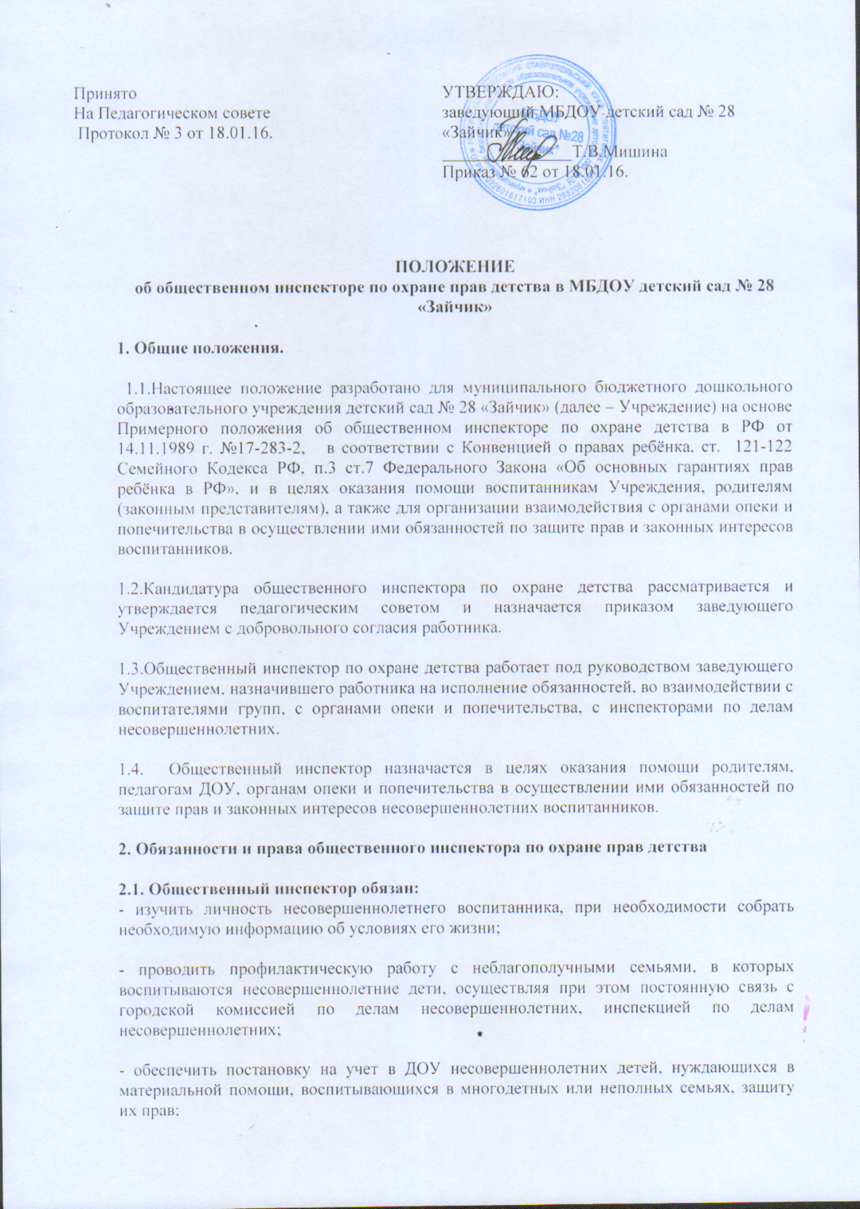

Принято  На Педагогическом совете  Протокол № 3 от 18.01.16. | УТВЕРЖДАЮ:  заведующий МБДОУ детский сад № 28 «Зайчик»  _______________Т.В.Мишина  Приказ № 62 от 18.01.16.

ПОЛОЖЕНИЕ
об общественном инспекторе по охране прав детства в МБДОУ детский сад № 28 «Зайчик»

1. Общие положения.

1.1.Настоящее положение разработано для муниципального бюджетного дошкольного образовательного учреждения детский сад № 28 «Зайчик» (далее – Учреждение) на основе Примерного положения об общественном инспекторе по охране детства в РФ от 14.11.1989 г. №17-283-2, в соответствии с Конвенцией о правах ребёнка, ст. 121-122 Семейного Кодекса РФ, п.3 ст.7 Федерального Закона «Об основных гарантиях прав ребёнка в РФ», и в целях оказания помощи воспитанникам Учреждения, родителям (законным представителям), а также для организации взаимодействия с органами опеки и попечительства в осуществлении ими обязанностей по защите прав и законных интересов воспитанников.

1.2.Кандидатура общественного инспектора по охране детства рассматривается и утверждается педагогическим советом и назначается приказом заведующего Учреждением с добровольного согласия работника.

1.3.Общественный инспектор по охране детства работает под руководством заведующего Учреждением, назначившего работника на исполнение обязанностей, во взаимодействии с воспитателями групп, с органами опеки и попечительства, с инспекторами по делам несовершеннолетних.

1.4. Общественный инспектор назначается в целях оказания помощи родителям, педагогам ДОУ, органам опеки и попечительства в осуществлении ими обязанностей по защите прав и законных интересов несовершеннолетних воспитанников.

2. Обязанности и права общественного инспектора по охране прав детства

2.1. Общественный инспектор обязан:
- изучить личность несовершеннолетнего воспитанника, при необходимости собрать необходимую информацию об условиях его жизни;

- проводить профилактическую работу с неблагополучными семьями, в которых воспитываются несовершеннолетние дети, осуществляя при этом постоянную связь с городской комиссией по делам несовершеннолетних, инспекцией по делам несовершеннолетних;

- обеспечить постановку на учет в ДОУ несовершеннолетних детей, нуждающихся в материальной помощи, воспитывающихся в многодетных или неполных семьях, защиту их прав;

- выявлять детей-инвалидов, обеспечить защиту их прав;

- принимать активное участие в выявлении детей, оставшихся без попечения родителей, в целях последующего определения формы и вида их устройства или оказания необходимой социальной, правовой, материальной, педагогической и другой помощи;

- производить первичное обследование условий жизни и воспитания несовершеннолетних, оставшихся без попечения родителей, а также детей, родители которых не обеспечивают им надлежащего воспитания, и представлять в комиссию по делам несовершеннолетних акт обследования с заключением по результатам проверки;

- выявлять лиц, желающих стать опекунами (попечителями), приемной семьей либо усыновителями ребенка, оставшегося без попечения родителей, и сообщать о них в управление опеки и попечительства;

- оказывать помощь в получении необходимых документов для назначения пособия, устройства несовершеннолетнего в детское интернатное учреждение, на воспитание в семью (под опеку или попечительство, в приемную семью, на усыновление);

- вести учет детей, переданных под опеку (попечительство), в приемную семью;

- осуществлять контроль не реже 2-х раз в год над детьми, переданными под опеку и попечительство, не реже 1 раза в квартал над детьми, переданными в приемную семью, за их воспитанием, состоянием здоровья, материально-бытовым содержанием, сохранностью принадлежащего им имущества, выполнением опекунами (попечителями), приемной семьей своих обязанностей, а также оказывать опекунам (попечителям), приемной семье и подопечным детям всестороннюю помощь;

- совместно с воспитателями участвовать в обследовании условий воспитания и проживания несовершеннолетних и подготовке заключений по вопросам, связанным с воспитанием детей при раздельном проживании родителей, разногласиями между родителями о месте проживания их детей, а также присвоением, изменением фамилии несовершеннолетних, использованием имущества, принадлежащего несовершеннолетнему, отобранием детей от родителей или других лиц, лишением родителей родительских прав, восстановлением родителей в родительских правах;

- вести агитационно-массовую работу среди населения по вопросам воспитания детей и правовой охраны детства в форме бесед, консультаций, разъяснений действующего законодательства, выступлений в печати.

2.2. Общественный инспектор имеет право:
- обращаться в общественные, государственные и муниципальные органы по вопросам защиты прав и интересов детей, разрешения социальных и личных проблем семьи;

- собирать необходимую информацию от родителей, педагогов, проводить проверки по ней;

- посещать семьи и проводить опрос родителей, других граждан по вопросам, связанным с воспитанием и защитой прав несовершеннолетних;

- устанавливать связь с организациями, учреждениями, где ранее работали родители или работают опекуны (попечители) детей, оставшихся без попечения родителей, с целью получения средств на оказание материальной или другой помощи этим детям.

3. Планирование и учет работы общественного инспектора по охране прав детей.

Общественный инспектор работает по плану, составленному на календарный год и согласованному с заведующим Общественный инспектор не реже 1 раза в год отчитывается о своей работе перед городской комиссией по делам несовершеннолетних и перед коллективом, выдвинувшим его на эту работу.

4. Документация, которую должен иметь общественный инспектор по охране прав детей

1. Положение об общественном инспекторе по охране прав детей.
2. План работы на год.
3. Список опекунских, приемных семей
4. Список детей – инвалидов
5. Список многодетных семей.
6. Список неполных семей
7. Список неблагополучных семей (Ф.И.О., причина постановки, адрес проживания)
8. Акты жилищно-бытовых условий несовершеннолетних
9. Копии исходящей документации по вопросам охраны прав детства (информации, отчеты)
10. Сведения о летнем отдыхе детей из многодетных, неполных, неблагополучных семей.
11. Годовой отчет о проделанной работе.

